Адрес этой публикации в интернете:

http://www.mk-pskov.ru/articles/2017/01/23/pskovichi-nashli-zoloto-troicy-i-reshili-snyat-s-nego-porchu.html

Псковичи нашли золото Троицы и решили снять с него «порчу»
23 января 2017 в 22:15, просмотров: 1567
В Пскове открылась выставка торжества активной гражданской позиции защитников нашего национального достояния.
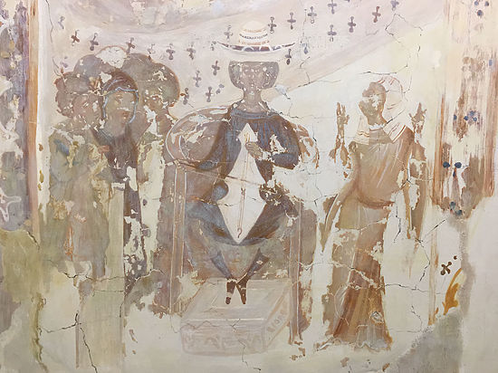
В зале Псковского отделения Союза художников на улице Ленина в эти дни можно полюбоваться на нашу национальную идею. И одновременно это пикет в защиту нашего национального достояния. С «баннерами», которые никакой фурой не загородишь, как тот, где «Турчака в отставку», потому что за них подписались 50 тысяч человек.
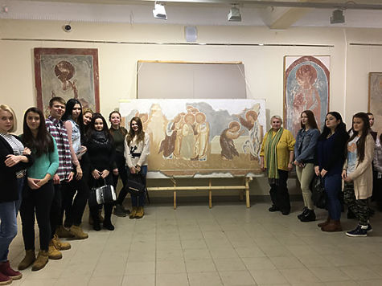
Речь идёт о выставке скопированных фресок русской «сикстинской капеллы» - церкви Успения Богородицы деревни Мелётово Карамышевской волости Псковского района.
Причём открылась она при таком столпотворении, что воздух в зале донельзя сгустился и не обошлось без обмороков. Организаторы надеются, что теперь эту выставку увидит весь Псков, поэтому уже продлили её на несколько дней вперёд заявленного ранее 29 января, до 8 февраля, чтобы каждый пскович мог прийти и тоже потерять сознание.
Или наоборот, прийти в сознание. Ведь сбор подписей за спасение мелётовских фресок в интернете уже доказал: псковичи – это вам не какие-нибудь там венецианцы или римляне, которым, судя по опросам общественного мнения, их памятники только докучают. Мы-то «ценим» свои святыни, мы-то понимаем, что «ходим по золоту», как выразилась на открытии мелётовской выставки искусствовед Тамара Шулакова.
Зеркало треснуло
Выставка «Живопись Мелётова в созвездии памятников древнерусской фрески» посвящена стенописи затерянного в псковской глубинке храма XV века, который та же Тамара Шулакова называет русской «сикстинской капеллой», только созданной за сто лет до Микеланджело. Ведь это признанный мировой шедевр древнерусской живописи. По выражению профессора Академии художеств Александра Крылова – один из немногих сохранившихся памятников «палеологовского ренессанса». Может, последний.
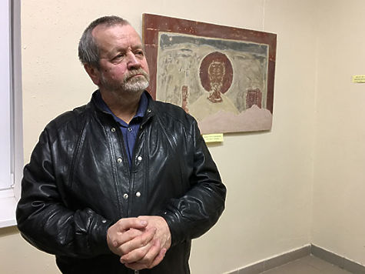
Александр Константинович Крылов.
Храм этот пребывает сейчас не в лучшем состоянии. На его реставрацию уже много лет не выделяется ни копейки. Поэтому он пошёл трещинами, одна из которых (в апсиде) достигает 10 сантиметров (!). Уникальная древняя роспись осыпается. Вот почему в прошлом году в интернете и начался сбор подписей под петицией в адрес Министерства культуры с требованием немедленно изыскать средства на проведение там неотложных противоаварийных работ.
Мало кто по-настоящему верит в действенность таких петиций. Но эту подписало столько народу, что высокие чиновники вдруг зашевелились. Как рассказала на открытии выставки председатель Государственного комитета Псковской области по охране объектов культурного наследия Елена Яковлева, в конце прошлого года в Мелётово приезжали спецы из Минкульта, и теперь Псков получил предварительное подтверждение о выделении из федеральной целевой программы средств на первоочередные противоаварийные работы в мелётовском храме, а также на первый, как надеется Елена Александровна, этап проектно-исследовательских работ по сохранению его уникальных фресок. Авось эти деньги удастся выбить.
Так что выставка, задуманная как крик SOS, вроде как преобразовалась в хеппи-энд, хотя по существу в Мелётове пока ещё ничего не изменилось. И капелла наша «сикстинская» по-прежнему на грани обрушения.
Бог ублюде
Между тем псковичи до того раздухарились, что вознамерились заодно спасти и Троицкую церковь, которая находится в том же Мелётове, всего в нескольких метрах от Успенской. Она была построена незадолго до революции, поэтому в 70-е годы прошлого века её чуть не снесли из почтения к её вдруг ставшей знаменитой соседке - как «диссонирующий объект».
«Но как это называется в псковских летописях, «бог ублюде», - заметила Елена Яковлева, убеждая псковичей XXI века, что мало отреставрировать одну церковь, если рядом с ней останется стоять с провалившимися барабанами и куполами другая - как «вопиющий пример нашего отношения к памятникам истории и культуры».
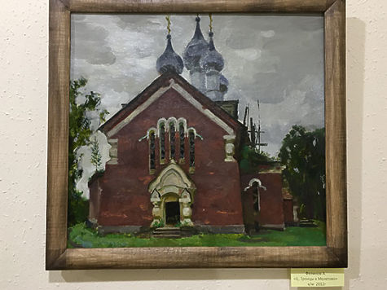
Троицкая церковь кисти ученика Александра Крылова Аркадия Филинова.
Не всё так просто, добавил профессор живописи, руководитель мастерской церковно-исторической живописи Санкт-Петербургского государственного академического института живописи, скульптуры и архитектуры имени И. Е. Репина Александр Крылов. По его словам, Троицкая церковь в Мелётове – это пример высокого русского стиля, который начал возрождаться как раз незадолго до революции, пока большевики с ним не покончили.
По словам профессора, мы имеем дело с народной архитектурой высшей пробы, но дело даже не в том.
Александр Крылов называет Троицкую церковь в Мелётове памятником соборности. Ведь чтобы её возвести на холме посреди мелётовского бездорожья, крестьяне окрестных деревень выстроились в цепочку и в течение нескольких дней передавали из рук в руки кирпичи.
…Сегодня, чтобы восстановить Троицкую церковь, энтузиастам придётся выстраиваться в цепочку от Псковского кремля. Ведь инициатором её спасения стал её тёзка – псковский Троицкий собор в лице его настоятеля Иоанна Муханова. Объявлен сбор средств, подана заявка в комитет по охране объектов культурного наследия на получение задания по проектированию восстановительных работ. А профессор Крылов со своей стороны пообещал совершенно бесплатно разработать в своей мастерской проектный эскиз стенописи второго мелётовского храма.
Подлинный копиист
Потому что Александр Константинович Крылов – это тот самый человек, который несколько лет подряд делал вместе со своими студентами копии мелётовских фресок, выставленные сейчас в зале на улице Ленина.
Пригласил его в Мелётово Игорь Лагунин, тогда сотрудник Псковского музея-заповедника, а теперь руководитель Псковского регионального представительства Союза реставраторов России. По словам Игоря Ивановича, Крылову несказанно повезло, что псковская «сикстинская капелла» в несколько раз меньше римской. Иначе с его одержимостью он бы сейчас был таким же хроником, как и Микеланджело Буонаротти.
На открытии выставки Александр Константинович это невольно подтвердил, рассказывая, как он месяц сворачивал шею, копируя мелётовского летящего ангела, а потом ещё месяц учился держать голову как раньше - ровно.
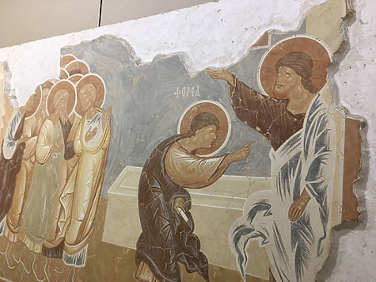
(Лично я боялась, что он заработает какое-нибудь неизлечимое простудное заболевание или ослепнет, когда тридцать лет назад наблюдала, как он жарким июньским днём входил в Успенский храм, будто в забой, одетый, как на Северный полюс - даже с меховыми накладками, привязанными к коленкам поверх валенок. И от темна до темна пропадал в этом плохо освещённом каменном мешке, откуда тянуло могильным холодом, чтобы вынести потом на свет Божий очередного ангела).
Крылов, по его же признанию, не был в Мелётове с тех самых пор, но при этом он считает, что сегодняшние опасения относительно аварийного состояния Успенской церкви несколько преувеличены. Он напомнил, что конструктивные трещины были зафиксированы там ещё в 60-х годах прошлого века, когда мелётовские фрески только-только были открыты специалистами.
«Я видел хищничество»
В любом случае профессор подтвердил, что необходимо заниматься и инженерным укреплением мелётовского храма, и спасением его стенописи.
А в уничтожении фресок прямо обвинил московских реставраторов, утверждая, что начало их гибели положил другой копиист – «недобросовестный».
Смотрите видео по теме: «Профессор Александр Крылов о том, кто виноват в разрушении мелётовских фресок»
2 минуты 32 секунды
Крылов считает «преступлением», что Псковском музее нет своего реставратора по фрескам, хоть и признаёт, что это не вина псковичей.
«Подпорченные» Эрмитажем
Объясняя собравшимся, что же такого ценного в мелётовских фресках, профессор прежде всего заявил, что все мы «подпорчены» западной цивилизацией с её «опрятностью». По его словам, мы «позволили себя унизить» «фотографическим ренессансным натурализмом». Дескать, это мешает нам воспринимать более высокие, сакральные, категории искусства. Вот поэтому-то мы и разучились видеть красоту древнерусской живописи.
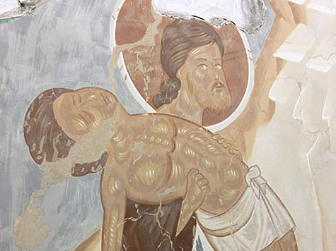
Питерцам, утверждает он, особенно трудно разглядеть эту красоту, им её «эрмитажный эталон заслоняет». Псковичи-то хоть с детства приучены её уважать, потому что живут в мире древнерусского искусства.
Смотрите видео по теме: «"Теперь о самих фресках"»
2 минуты 14 секунд
А между тем «в этом кажущемся убожестве, в этой корявости рисунка» мелётовских фресок таится нечто, что начисто отсутствует в западной живописи, объясняет Александр Крылов. Потому что сначала византийское, а потом и русское искусство «молитвенно», «иногда мучительно» изобрело такие изобразительные формы, которые только и способны передать идею Всеобщего Воскресения. Или Страшного Второго пришествия.
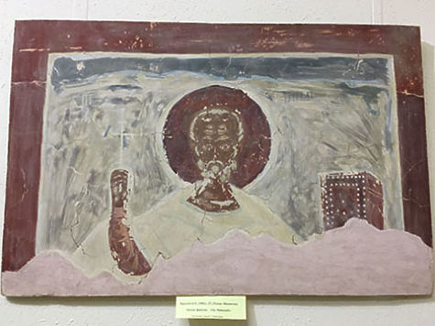
Например. В мелётовской церкви троический догмат проявляется даже в самой структуре живописи – в использовании трёх колоритов, в том числе уникальной сиреневой краски, которую ещё называют «псковским пурпуром» и которая, как сказал Крылов, символизирует Троицу, а также «священный для русских город Псков – Дом Святой Троицы».
Вдобавок Крылов категорически не согласен с теми искусствоведами, которые думают, что древнерусские иконы и фрески плоские. Он считает, что древнерусские живописцы вообще разрушили понятие плоскости и создавали бесконечные, поистине «космические» миры.
Есть идея
«Молодые ребята, которые этим увлекутся, могут сделать ТАКОЕ…» - мечтает профессор Крылов. И поэтому на открытии выставки он вдобавок пообещал снова совершенно бесплатно присылать в Мелётово копиистов из Академии художеств, а потом опять дарить сделанные ими копии фресок Псковскому музею-заповеднику.
«Это не благородный поступок, а разумный, - возразил профессор на аплодисменты растроганной псковской публики. – Нам надо это делать. У нас же национальная идея на дороге не валяется, хотя мы бросаем её под ноги и даже топчем. А идея эта простая: любить Родину, любить Святую Троицу – вот и всё».
Другие выступающие подтвердили: фрески Мелётова – это и есть явленная в искусстве русская национальная идея.
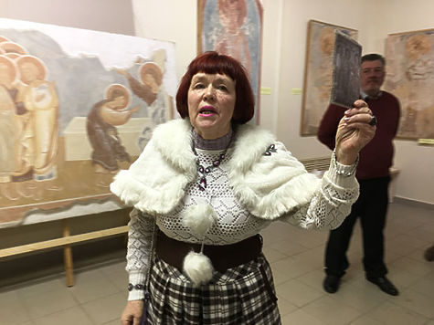
Тамара Шулакова.
«Может, наберёмся наконец наглости и построим в Пскове музей фрески? - предложила искусствовед Тамара Шулакова. – Запросим обратно часть псковских фресок из Эрмитажа…»
Тут необходимо напомнить, что во время послевоенной реставрации Довмонтова города уцелевшие там фрески были сняты и увезены в Эрмитаж. По словам очевидцев, они содержатся в превосходных условиях, при желании всякий может полюбоваться на них в открытом фондохранилище «Старая Деревня», где по щелчку пульта из стены выдвигается стенд за стендом… Начальник Управления культуры администрации города Пскова Юрий Мартынов даже специально съездил и отснял их на фотоаппарат, благодаря чему посетители псковской мелётовской выставки теперь могут увидеть не только копии фресок из церкви Успения, но и эхо стенописи Довмонтова города. Увы, только фотографическое эхо.
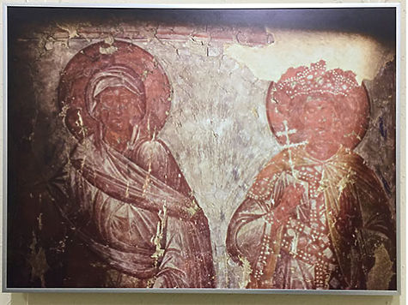
Фреска Довмонтова города с фотографии Юрия Мартынова.
«Живьём» псковичи видели эти фрески почти десять лет назад – когда они выставлялись в Приказной палате на юбилей раскопок в Довмонтовом городе. Интересно, что та выставка имела не только огромное моральное значение, но даже коммерческий успех. По словам Тамары Шулаковой, об этом ей «по секрету» нашептал тогдашний начальник областного комитета по культуре Виктор Остренко.
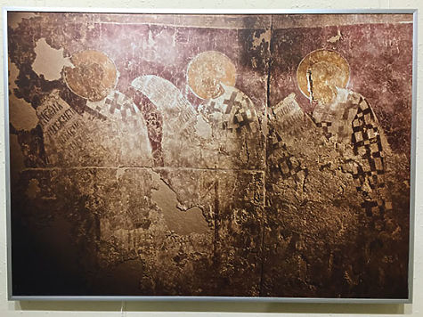
Фреска Довмонтова города с фотографии Юрия Мартынова.
Поэтому она призвала псковичей «поспорить с этой вечной административной темой», что наши памятники давно покрылись плесенью не только в прямом, но и в переносном смысле и никому не интересны. 50 тысяч подписавших мелётовскую петицию ведь доказали: интересны!
А ещё Тамару Васильевну сердит, что псковичи «ходят по золоту» и при этом «умудряются оставаться нищими». Хватит это терпеть!
Кстати, 29 января в 14.00 в выставочном зале на улице будет «круглый стол» по мелётовским фрескам с участием Александра Крылова и даже академика Академии художеств Юрия Боброва.
Кому нужен псковский музей фрески или/и – бери выше! – национальная идея, - приходите. Будем отмывать золото.
Ольга Миронович

